**Idékatalog fra FO-Aarhus og Daghøjskolen Gimle**

**- en række af de skønne, seje, kreative og konstruktive indspark og initiativer, der er sat i gang rundt omkring. Læs dem og find inspiration til hvordan man kan gøre – og så giv jer selv og jeres kolleger et kæmpe klap på skulderen, for det her, det er virkelig godt arbejde i en presset og helt usædvanlig situation.**

**Digital undervisningsplatform**

AFTENSKOLER

Aftenskoler skal styrke deltagernes evne og lyst til at tage ansvar for eget liv og til at deltage aktivt og engageret i samfundslivet.

Det overordnede formål med den folkeoplysende voksenundervisning på aftenskoler er at styrke deltagernes evne og lyst til at tage ansvar for eget liv og til at deltage aktivt og engageret i samfundslivet. Reglerne for den folkeoplysende voksenundervisning fremgår primært af folkeoplysningslovens kapitel 4.

Folkeoplysende voksenundervisning finder typisk sted på aftenskoler eller i oplysningsforbund. Folkeoplysningen kan være:

• undervisning

• studiekredse

• foredragsvirksomhed

• debatskabende aktiviteter

• fjernundervisning mv.

Der skal som udgangspunkt være knyttet deltagerbetaling til aktiviteterne.

<https://kum.dk/kulturpolitik/uddannelse-folkeoplysning-og-folkehoejskoler/folkeoplysning/aftenskoler/>

Vi har mulighed for at lave fjernundervisning. Det har vi aldrig øvet os I før. Nu har vi muligheden

Lad os samle nogle erfaringer, som vi kan dele med hinanden.

Se vedhæftede fil fra vores edb-mand André Lynard vedr. netop fjernundervisning.

Vi arbejder på at stille en digital undervisningsplatform til rådighed for de medarbejdere, der kan have glæde af den i forbindelse med omlægningen af deres undervisning. Fortsætter den særlige undtagelsestilstand længere end 27. marts, kan det også blive relevant for andre end FVU, OBU og projekt-området i FO-Aarhus at arbejde videre med digital undervisning for at kunne afvikle vores aktiviteter.

I har frie hænder til at lave materiale, inspireret af eksemplerne ovenfor, men for de af jer, der har lyst, stiller vi også en fælles platform til rådighed.

Derfor laver vi i næste uge et pilot-forsøg, målrettet FVU og OBU-undervisningen, og det er planen, at alle undervisere, der ønsker det, får adgang til platformen, når vi har gjort os de første erfaringer.

Konkret er det Google Classroom, vi arbejder videre med lige nu. Det er lettilgængeligt, gratis at benytte og meget intuitivt for både elever og undervisere. Samtidig har Google som en konsekvens af det verdensomspændende virus-udbrud gjort det gratis at benytte deres videokonference-funktioner, hvor man både kan samle helt op til 250 deltagere (og det er vist rigeligt til vores behov) i et gruppemøde på video OG man kan optage hele mødet, så dem, der ikke kunne deltage ”live”, har mulighed for at se det senere og følge med på den måde.

Hvis nogle af jer har lyst til selv at lære værkstøjet at kende, så kan I oprette en personlig gratis bruger her: classroom.google.com. Hvis I allerede har en gmail.com mailadresse, kan I logge ind med den.

Hvis ovenstående er sort snak, men I gerne vil vide mere, så melder vi snart ud med detaljeret vejledning til hvordan I kommer gang og hvordan vi kan hjælpe hver enkelt af jer. Vi er indstillede på, at I skal have den support I har brug for, så det bliver en god oplevelse, både for jer og jeres kursister.

**_______________________________________________________________________________________**

**Potemkin**

Vi har hjemsendt elever d.d. Alle lærere kører fjernundervisning via vores lukkede grupper på facebook, og eleverne har fået nogle hjemmeopgaver med hjem.

Vi mødtes her til morgen, hvor vi snakkede det hele igennem med eleverne, og der var god stemning, selvom de kommer til at savne det.

Vi overvejer at ligge en ekstra uge på op til sommer, men det er ikke besluttet endnu.

Kh. Sune, Gimlelinjen Potemkin

 ___________________________________________________________________________

**FVU-matematik** på VIA får opgaver på e-mail og vejledning på e-mail og telefon i den normale undervisningstid (onsdag 13-15.15).

Venlig hilsen  John

___________________________________________________________________________

**Det benhårde Musikkursus**

I lyset af at landet er i undtagelsestilstand og ingen med sikkerhed kan sige noget om hvornår tingene normaliseres, blev min kollega Simon og jeg enige om at gøre "et eller andet" i forhold til at det ikke var muligt at møde ind til undervisning med vore kursister på Det Benhårde Musikkursus. Vi skrev ud til vore kursister og bad dem der var interesserede, om at melde tilbage på om de ville deltage i undervisning over "Messenger" Til lejligheden konstruerede vi et opgaveforløb som kunne deles op i flere små opgaver, sådan at vi havde forskellige tilgange til langdistance undervisningens eventuelle udfordringer. Kursisterne kunne få en enkelt del af opgaven og så løse den og melde tilbage med billeder af det færdige resultat og de havde løbende muligheden for at stille spørgsmål til os hvis de stødte på problemer.

Det tog lige lidt tid, med støj på linien, og vi skulle også lige finde en form på metoden, men det endte faktisk med at være et par ret kreative timer i formiddags, hvor vi på mange måder, nåede længere end jeg havde turdet regne med.

Denne lille tekstbid kan måske tjene som inspiration til jer andre, hvis i har et eller andet som i kan lave pr langdistance med jeres elever/kursister. Det kan også være en måde at redefinere sin egen undervisningsform på og måske kan det give stof til brug i fremtiden. Det gjorde også at min egen hverdag blev knapt så kedelig som forventet, og hele ens egen verden behøver ikke at gå i stå.

Kh. Jeppe, Gimlelinjen Det benhårde Musikkursus

_______________________________________________________________________________

**FVU**

I materialegruppen lavede vi engang en liste med links til digitale undervisningsmaterialer. Listen har Signe lagt ud på fo`s hjemmeside <http://underviser.fo-aarhus.dk/links/links/> Måske kan man bruge noget af det som inspiration.

Mvh Anne H., FVU

_______________________________________________________________________________

**Housekeeper**

Vi er i en svær tid lige nu og vi har derfor i projekt Housekeeping besluttet at begrænse det fysiske fremmøde i Fo- byen, mest muligt for at undgå hurtig spredning af Corona virussen jf. De seneste retningslinier fra sundhedsministeriet.

Jeg vil være i ugentlig kontakt (mindst) med jer alle på telefon - SMS - mail samt på face time.

Jeg er ved at planlægge forskellige hjemmeopgaver til jer hver især og fjernundervisning.

Samtaler, samt møder bliver alle holdt pr. telefon eller face time - men hvis du sidder derude og har brug for en personlig samtale- så finder vi også ud af det.

Du skal stadig melde dig syg inden kl 8.00 på SMS til 23204267 ( Bettina) men kun hvis du er syg.

Du kan altid ringe hvis du har behov for at snakke.

Jeg vil sende en SMS om morgenen inden I bliver kontaktet senere af mig.

Pas på jer selv og pas på hinanden.

God torsdag og husk I skal blive hjemme indtil I hører andet fra mig.

Med venlig hilsen Bettina Bakkestrøm, Projektleder og mentor

**Fjern undervisning med Bettina**

Vi står i en svær situation lige nu, hvor vi i fællesskab skal finde løsninger.

Vi aflyser ikke undervisningen, men omlægger den til at foregår digitalt.

Jeg har snakket med alle borgerne og de får besked via mig løbende om hvad der skal ske.

Der vil blive truffet særlige aftaler med psykisk sårbare borgere, der kan være påvirkede ad den aktuelle situation og har behov for en personlig samtale, og det er selvfølgelig muligt at kunne mødes med mig herinde i Fo-byen, hvor de er vant til at komme hver dag.

De har ikke ferie, så borgerne skal være opmærksom på at vi laver opgaver til dem osv

Vi fortsætter med fjernundervisning over telefonen og på facetime.

Jeg er i gang med at forberede et undervisningsforløb som kommer til at foregå på telefonen med den enkelte borger via telefonisk samtale eller face time.

Jeg er også ved at planlægge et gruppe chat forløb, så jeg kan undervise køkken for sig, pedeller for sig og rengøring for sig.

Jeg er allerede i gang med at planlægge fjernundervisningen til borgere i projekt Housekeeping.

Jeg kan snakke med den enkelte borger og hjælpe vedkommende på telefonen og have samtaler på telefonen.

Jeg kan facetime på min telefon så jeg den enkelte borger kan se mig, og på den måde kan jeg hjælpe borgeren, med at lave ansøgninger og cv samt udfylde joblog, det kan også laves med samtaler på telefonen.

Hvis der kan oprettes en gruppe video chat kan jeg undervise køkkenholdet samlet, og pedel holdet samlet og rengøringsholdet samlet.

Jane fra Sabro kro kan også deltage i video

Jeg kan snakke med sagsbehandlerne omkring borgerne via mail eller over telefonen, og holder samtaler med dem, såfremt det er muligt.

Jeg laver alt dokumentation omkring de enkelte borgere.

Jeg laver budgetter til jobcentret.

Jeg laver fremtidige planer med borgere og arrangerer forslag til virksomhedsbesøg i foråret.

_______________________________________________________________________________

**Springbræt Aarhus**

**Retningslinjer for Springbræt Aarhus’ online undervisning i uge 12 + 13**

Onsdag d. 11/3-2020 kom regeringen med nye anbefalinger, som bl.a. medfører, at alle ungdomsuddannelser skulle lukke hurtigst muligt. Det har Springbræt Aarhus valgt at følge, så eleverne ikke møder på skolen torsdag morgen og fremover. Alle elever er kontaktet telefonisk eller på skrift og er orienteret om dette. En enkelt elev havde behov for at møde og tale om det torsdag morgen. Fremover foregår samtalerne elektronisk.

Vi taler om muligheden for at køre i bil ud til de elever der ønsker det og gå en tur. For os er det vigtigt at skabe ro og forståelse hos den enkelte elev. Dog skal eleverne og undervisernes sundhed altid prioriteres højest.

Vi ved, at det er en helt særlig tid nu, hvor vores unge STU-elever får mange informationer og oplysninger. Det kan være svært at sortere og navigere i. Vi vurderer derfor at vores tætte relationelle arbejde med de unge i høj grad skal prioriteres – blot uden fysisk fremmøde.

Udfordringen består i, hvis vi som skole blot sender eleverne hjem uden en plan eller aktiviteter i hverdagen. Eks. er sommerferien en hård tid for vores unge mennesker, hvor der ikke er planlagte aktiviteter i 3 uger, det må og vil vi prøve at imødekomme. Vi har derfor besluttet, at fortsætte dagligdagen i faste og kendte rammer og til det tager vi elektronik til hjælp.

Vi har diskuteret følgende emner:

Undervisning:

* På alle skoledage bliver eleverne præsenteret for én dagsopgave. Vi har én underviser der, via en video, forklarer opgavens form og indhold.
* Arbejdet med opgaven foregår i tidsrummet 8.30-11.50 og ”aflevering” foregår efterfølgende. Aflevering kan i denne forstand være mundtligt via telefonen eller skriftligt.
* Underviseren kontakter den enkelte elev i et bestemt tidsrum for en opdatering eller for at svare på spørgsmål. Hvis eleven ikke arbejder med opgaven eller besvarer opkald/sms, så betragtes det som fravær, sidestillet med manglende fysisk fremmøde.
* Underviseren registrerer fravær/fremmøde dagligt for alle elever
* Vi tror på at vi hjælper eleverne bedst i gennem denne svære tid ved at skabe klare rammer, forventninger og aktiviteter i dagligdagen.

Samtaler med elever:

* Eleverne har samme eller måske større behov for tydelige og faste kontaktpersoner i denne tid, hvor de skal være hjemme.
* Kontaktpersonen fra Springbræt Aarhus kontakter eleven 2 gange ugentligt.
* Samtalen skal først og fremmest handle om elevens trivsel og, hvis muligt, handle om de samme skolerelaterede emner som normalt.
* Samtalerne foregår via opkald med eleven

Forberedelse for undervisere:

* Forberedelse foregår som udgangspunkt hjemme i samme tidsrums som en normal arbejdsdag.
  + Arbejdsopgaver prioriteret:
    - Planlægning og udførelse af undervisning
    - Opdatere planer og uddannelsesplan for eleverne
    - Hvis muligt, forberede kommende skoleår

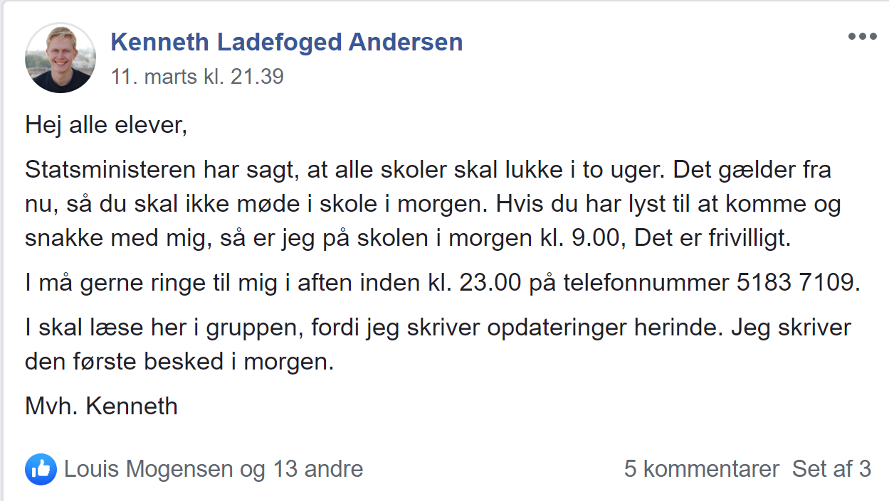

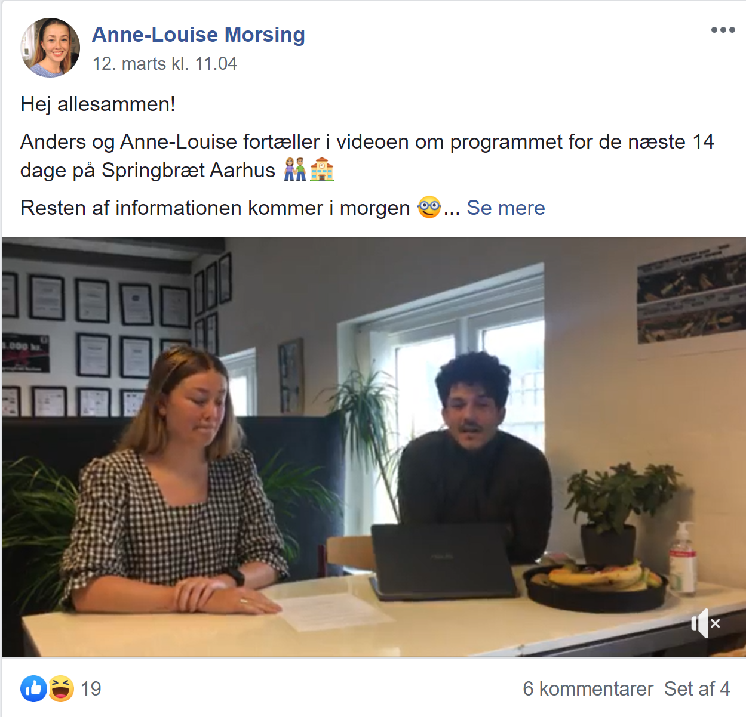

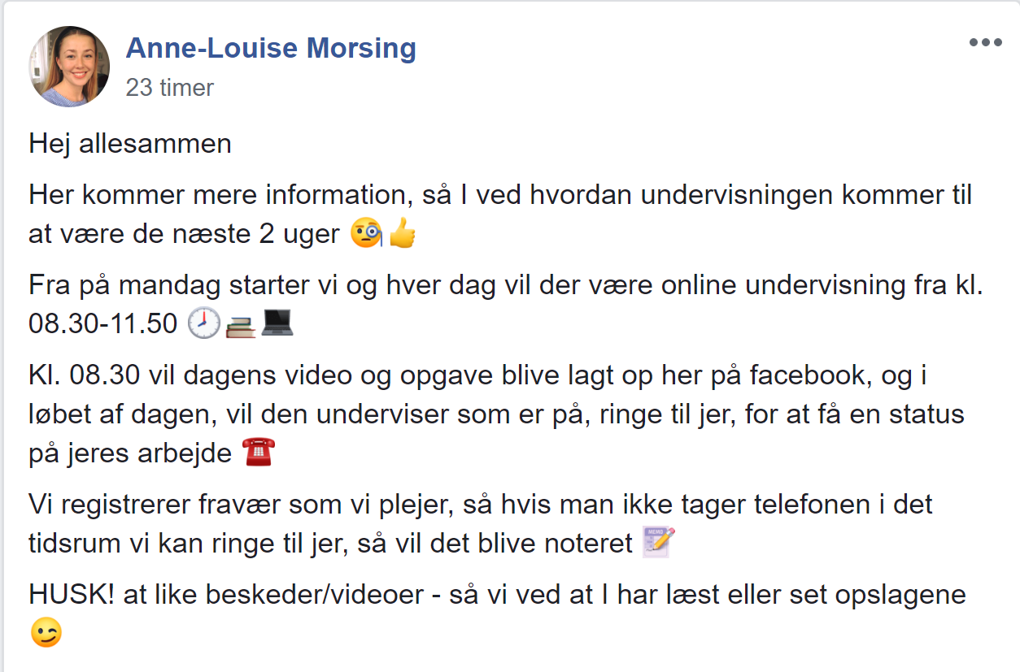

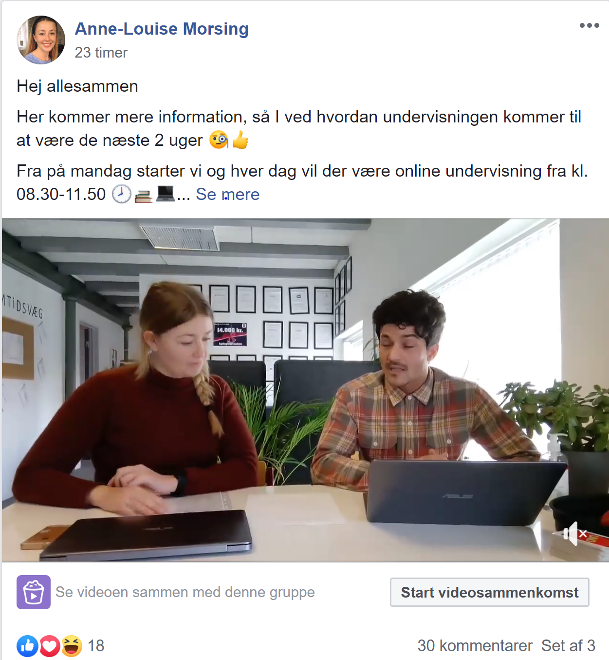

________________________________________________________________________________

**Parat til Start**Tiltag på Parat til Start i perioden hvor Corona-virus lukker vores fysiske skole

**Generelt:**   
Vi følger Statsministerens/regeringens, sundhedsmyndighedernes henstilling om at lukke alle uddannelsesinstitutioner hurtigst muligt, senest fra uge 12.   
Vi lukker for elever i dag torsdag. Alle elever der er i praktik kaldes, efter aftale med deres sagsbehandlere, ud af praktikken i den periode skolen er lukket på skoleadressen.  
Lærerne er samlet på skolen torsdag for at planlægge alt omkring de kommende uger.   
Fra fredag er lærerne ikke på skolen med følgende undtagelser: Lærer vil være til stede når nogle elever kommer for at hente materialer. Materialer vil blive overrakt i gården med et albuetryk og et stort smil☺.   
Bente og evt en anden lærer vil være på skolen/kontoret ind i mellem i den kommende periode, hvis det på alle måder er forsvarligt i forhold til gældende retningslinjer.

**Tiltag op til udmelding fra statsministeren onsdag aften d. 11.03.20: Bl.a**

Vi har elever, som på mange måder er sårbare og er blevet særligt nervøse i denne tid.

* Vi har undervist eleverne i de tiltag ift hygiejne der løbende er kommet fra sundhedsmyndighederne
* Vi har holdt eleverne fælles opdateret på en fornuftig og nøje afvejet måde.
* Vi har haft individuelle samtaler med elever der har haft særligt brug for det.
* Vi har været i SMS/SoMe kontakt med elever uden for skoletiden.
* Vi har haft kontakt til forældre og pårørende, mentorer, bostøtter etc ift hvordan vi tackler situationen generelt og i forhold til den enkelte i og udenfor skoletiden

Lærerne har på denne vis været på overarbejde i dagene op til i dag.

Vi har i indeværende uge, på skolen, haft en længe planlagt sundhedsuge. Vi har i den forbindelse haft undervisning i hygiejne, sund mad, kroppens anatomi samt forholdt os til den pågående Corona-virus.

**Tiltag på dagen for nedlukning af undervisning på skolen torsdag d. 12.03.20: Bl.a**  
Lærerne har været samlet i dag. Ingen af os har tegn på nogen form for virus/sygdom. Vi har haft kontakt pr telefon til alle vores elever samt til de forældre, sagsbehandlere og andre kontaktpersoner, som det har været nødvendigt, for at kunne lave nogle gode aftaler for de kommende uger.

* Eleverne er blevet oplyst om situationen med lukning af skolelokaliteterne
* De er blevet oplyst om hvordan undervisningen kommer til at foregå
* De der er blevet urolige, er blevet beroliget og der lavet særlige aftaler ift kontakt for at berolige yderligere
* De er blevet (igen) oplyst om at de skal RINGE til læge/sygehus hvis de bliver syge/dårlige- ikke tage derhen
* De er blevet oplyst om hvordan de kan kontakte os
* De er blevet oplyst om, at det er ok at kontakte os i alle situationer, så skal vi nok guide videre hvis vi ikke selv er de rette til at hjælpe.

**Tiltag ift undervisning af eleverne i lukkeugerne:**

Nedenstående er oplysning til eleverne om deres hjemmeopgaver  
Disse skal I løse hver dag. :)

* I dansk:

Hver dag skal I skrive dagbog over hvad i har lavet. I må gerne skrive den på jeres telefon.

* I matematik:

Skriv ned hvor mange penge i bruger indtil skolen starter igen. Der må i også bruge telefonen.

* I samfundsfag:

I skal hver dag, se det nyeste afsnit ultra nyt (link i bunden af opslaget).

* Der vil løbende blive lagt afsnit op af "Livets opskrift" som i skal se, og som vi skal arbejde med, når skolen starter igen.
* SIDST og måske vigtigst skal I hver dag gå en tur og få lidt frisk luft. :)

Er I i tvivl om I kan klare alle opgaverne ringer eller skriver I til jeres kontaktlærer og laver en aftale. Jeres kontaktlærer vil være i tæt kontakt med jer i perioden.

Herudover har vi papiropgaver liggende som eleverne kan hente. Vi kan aftale overlevering i gården eller vi kan evt sende dem til dem pr post.  
Den overvejende part af vores elever vil ikke kunne modtage undervisning digitalt. Vi har enkelt der kan og vil gøre det i perioden.  
Der er kommet mange gratis undervisningsmaterialer og undervisningsportaler i omløb. Dem vil vi gøre brug af- foreløbig efter aftale med hver enkelt elev. Indtil videre kan vi nævne Sunshine Libarary, GratisBørnebøger.dk, 20 minutters matematik om dagen, Hr Klogemand, som Malene er stødt på.

Herudover har jeg set foreslået, at man kan bruge krudt på at lave undervisning ud af hverdagsopgaver:

* Bage efter opskrift- måske gange op/ned.
* Bruge noget af det vi har lært i sundhedsugen ift hygiejne og rengøring,
* Gå ud i skoven og tag fotos af forårsblomster- så kan vi efterfølgende bestemme dem.
* Bruge tid på at afstresse/komme ned i gear- f.eks ved at bruge foreslåede mindfull apps, som vi kan linke til
* Og der kommer helt sikkert mange flere ideer.

I forvejen er det overvældende for vores elever at denne ændring sker. Det er derfor vigtigt for os at gå stille til værks med opgaver, så de også bliver overvældet af dem og bakker helt ud. Hver enkelt kontaktlærer vil vurdere ift den enkelte elev, hvad der kan puttes på af opgaver.

**Tiltag lærerne:**  
Lærernes arbejde i lukkeperioden foregår med enkelte undtagelser hjemmefra.

Opgaverne er bl.a.

* Hver kontaktlærer har tæt kontakt til deres kontaktelever via sms/mobil/SoMe/skype eller andet. Vi registrerer så vidt muligt al kontakt
* Den enkelte faglærer afsøger området for online materialer, forskellige måder at indlære faget på når man er hjemme mm og giver videre til kontaktlærerne
* Lærerne vil, så vidt muligt, og så vidt det er hensigtsmæssigt, bruge tid på at forberede sig på forhånd til forårets undervisning. På den måde kan der ”købes” tid til særlig opsamling/-omsorg/-samvær med eleverne når vi kommer tilbage til vores gode fælles fysiske rammer i Frederiksgade 78 B,3. og 4.
* Hver kontaktlærer har kontakt til STU vejleder, sagsbehandler, forældre/pårørende, mentorer og bostøtter i det omfang der brug for
* Blive helt opdateret på afrapporteringer og andet skriftligt arbejde ift kontakteleverne
* Lærerne vil lave udvalgt ansvarsområdearbejde i perioden
* Lærerne vil lave forslag til studietur og ture i perioden
* Lærerne bruger bevidst tid til en eller anden form for mindfullness (det kan være utrolig bredt forstået; apps, gåture, havearbejde…etc) ..sådan kan vi være friske og udhvilede til at tage imod elever igen

**Opfølgning generelt:**

Vi vil hele tiden holde os opdateret om nye udmeldinger og tiltag. Vi vil forsøge at melde ud til elever via SMS/mobil/SoMe etc efter de tre kriterier: så hurtigt som muligt, så klart og overskueligt som muligt, så blødt som muligt. Som hovedregel vil jeres kontakt være til skolen være til mig. I får alligevel de andres kontaktoplysninger

Bedste hilsner og med håb om at vi snart er helt almindeligt på banen igen ☺  
Bente Gillings

**_______________________________________________________________________________________**

**Kulturgyngen**

Til borgerne:

Vi har på Kulturgyngen besluttet, at vi begrænser det fysiske fremmøde mest muligt for at medvirke til, at Corona virus ikke spredes så hurtigt jf. de seneste retningslinier fra Statsministeriet.

Der vil være løbende kontakt på telefon, sms og mail med jer hver især. Vi er ved at organisere forskellige arbejdsopgaver / fjernundervisning, der kan løses hjemmefra.

Møder og opfølgning afholdes så vidt muligt telefonisk. Hvis du har behov for at mødes personligt, så skal du selvfølgelig kontakte os. Vi ved godt, at det for nogle kan være rigtig svært.

Du skal fortsat fraværsmelde dig, hvis du er syg o.l.

Du er altid velkommen til at ringe og spørge din nærmeste leder - info om kontaktnummer kommer sammen med din individuelle plan for de kommende uger.

P.v.a. Kulturgyngen, Lise Leth

Til Jobcenter Aarhus:

Vi skriver til dig for at orientere dig om Kulturgyngens tiltag i forbindelse med den seneste udvikling og udmeldelsen fra Statsminister Mette Frederiksen i går. Vi har planlagt følgende tiltag for jeres borgeres forløb her på Kulturgyngen.

* Alle borgere orienteres i dag om, at vi begrænser den fysiske kontakt mest muligt.
* Vi er i øjeblikket ved at udarbejde individuelle planer for løbende kontakt med borgerne og etablere fjernundervisning. Borgerne bliver individuelt orienteret herom hurtigst muligt.
* Der vil blive truffet særlige aftaler med psykisk sårbare borgere, der kan være påvirkede af den aktuelle situation og har behov for en personlig samtale.
* Planlagte møder / opfølgninger vil blive afholdt telefonisk - dette gælder for såvel borgere som jobcentrets medarbejdere. I forhold til igangværende forløb, hvor afklaring om forlængelse eller andre tiltag er nødvendige, så vil vi kontakte den enkelte socialrådgiver telefonisk eller pr. mail for den hurtigst mulige afklaring.
* Kulturgyngens socialrådgiver Jenny Høegh vil kunne træffes mandag-torsdag kl. 9-14 på 9189 0741 og bogholder Lise Leth træffes dagligt kl. 9-15 på 9189 0743 for yderligere spørgsmål - øvrige medarbejdere vil være at træffe på mail som sædvanligt.

Vi forventer at kunne opretholde et niveau med fornuftige opgaver for borgerne og ikke mindst en fastholdelse i deres forløb. Det er vigtigt for os, at ingen borgere tabes i denne uvante situation.

Vi følger udviklingen nøje og vil følge de officielle anvisninger der kommer. Såfremt ændringer af ovenstående plan sker, så vil vi kontakte jer igen.

Med venlig hilsen

Jenny Høegh, Socialrådgiver

En hurtig brainstorm til fjernundervisning og hjemmeopgaver:

**Bogholderi:**

E-conomic har en gratis prøveperiode på 14 dage. Her laver vi et kursus i regnskabsføring og økonomisystemet

Opret en kontoplan i regnskabssystemet

Bogfør fiktive bilag

Søg efter bilag

Fakturering og salg

Finans og bogholderi

Moms

Bankafstemning

Ordrer, tilbud og rykkere

Endeligt fiktiv regnskab

<http://wiki2.e-conomic.dk/generelt/videoserie/kom-godt-i-gang>

Vi følger introduktionerne ovenfor. Derudover giver Lise sparring pr. fjernundervisning

**Café**

1. Lav en dagens menu til 35 personer - laves som tekstforslag

Vælg ret

find opskrifter

Lav indkøbsliste

Udregn indkøbsmængde efter 35 personer.

Find priser på [bilka.dk](http://bilka.dk)

Udregn pris pr. kuvert

2. Lav ugeplan til dagens ret - laves som tekstforslag

Forlsag til fem forskellige dagens ret

Lav plan

Find opskrifter osv.

3. Fredagspakke til to-personer - laves som tekstforslag

Café Nikolaj tilbyder en fredags to-go pakke for to personer. Det kan være lasagne eller bøf bairnaise. Det skal være pakket og klart kl. 13.30 og kunder kan komme og hente som deres aftensmad fredag. Prisen for brugere/ansatte af FO er 80 kr. og eksterne 100 kr.

Lav en plan for en to-go menu for de kommende tre måneder. Ta stilling til pris og sammensætning.

4. Bordopdækning - send foto af det

Dæk et ‘fint’ bord til seks personer, der skal have tre retter.

5. Personlig madplan

Lav madplan for en uge

Tre måltider pr. dag

Budget er 350,-

6. Egenkontrol

Digitalt gratis kursus - <https://www.esmiley.dk/elektronisk-egenkontrol/introkursus/>

7. Køkkenhygiejne

Pdf <https://www.bedrehygiejne.dk/?page_id=295>

Blot til inspiration :-)

De bedste hilsner Peder Udengaard

________________________________________________________________________________

**FVU**

Jeg forsætter med fjernundervisning med 4-5 elever med forskellige arbejdsopgaver, dagbøger og fotoopgaver via min elev-lærer-mail, som jeg i flere år har brugt til kontakt til elever.

Jeg drøftede det allerede i går formiddags med nogen elever, at vi ville forsætte med daglig kontakt såfremt Bøgeskovgård blev lukket ned.

Håber det bliver kortvarig og vi snart får hverdagen tilbage igen.

Med venlig hilsen Niels Bygballe, FVU

_______________________________________________________________________________________________

**Jobvækst**

Alle fællesaktiviteter i Jobvækst er aflyst til og med den 27. marts (vi lægger os op ad FVU).

Ligeledes har vi givet praktikanter (og deres arbejdsgivere) besked på, at de ikke skal møde i praktikken.

Vi holder løbende telefonisk kontakt med borgerne og fortsætter vejledningsindsatsen elektronisk/telefonisk.  
Samarbejdet med Jobcentret vil også ske per telefon eller mail.

Jeg vil komme ned på kontoret ind imellem for at holde øje med det hele og foretage en tiltrængt oprydning ☺

KH Lone Svith

**Zoneterapiskolen Logos**

Min undervisning kan køre online, så jeg sidder hjemme og underviser elever de næste to uger, håber det er ok med jer? kh Janni Almosetoft

_______________________________________________________________________________________

**Gimle**

Jeg orienterede i går aftes alle Gimle unge og undervisere på forløbene Håndtering af Stress, Depression og Angst og Mandala. Jeg har anvendt teksten som jeg fik tilsendt fra Anne og dig i går aftes.

Jeg vil aflyse mine visitationer, men regner med at fastholde mine planlagte samtaler, blot over telefonen. Det giver jeg de unge besked om.

Jeg har alt arbejdsrelateret hjemme, pc, mapper osv. og kan arbejde herfra. Det vil sige, jeg skriver til Fasit som vanligt og passer alt det administrative. Desuden er det vigtigt at de unge kan sparre med mig, hvis de bliver utrygge og i det hele taget.

De bedste hilsner

fra Rikke Moff Andersson

_______________________________________________________________________________________

**Det kreative Værksted**

Vi har her til formiddag haft et facetime-møde i Det kreative Værksteds lærergruppe og har diskuteret, hvad vi kan gøre for at opretholde undervisningen.

Vi synes, vi er kommet frem til en god løsning, som vi mener er det, vi maksimalt kan gøre for at opretholde en undervisning, når vi ikke må komme i nærheden af eleverne.

Projektuger på Det kreative Værksted, marts 2020

Idéen er, at hver elev får et projekt/ en opgave, som vedkommende skal løse i løbet af de (forhåbentlig kun) to uger, de ikke kan komme på DkV. Når vi kommer tilbage, skal alle fremlægge det, de har arbejdet med for de andre. Noget kan evt. vælges ud og fremlægges ved et café-arrangement. Hvis opgaven løses undervejs, stilles en ny eller der findes vinkler til udvikling af opgaven eller til fremlæggelsen.

Det kreative Værksted holder 30 års jubilæums åbnet hus lørdag d. 13. juni, hvor der bl. a. skal opføres en musical. Vi tænker primært projektugerne som en forberedelse hertil, men vil også stille opgaver som har forbindelse til vores emne ”Træk vejret” (om vind og vejr), sundhed eller specielle interesser, den enkelte kan have.

Dagsprogram:

Kl. 9.00 ”mødes” dagens lærere på facetime og får koordineret opgaver og kontakt til elever.

Kl. 9.20 ringes rundt til eleverne.

Her snakkes om opgaverne. Nye opgaver kan stilles, hvis de gamle er løst og de korrigeres, hvis de er for svære.

Samtalerne skal også ses i et socialt perspektiv, idet flere af eleverne på DkV har brug for at få vendt sine tanker og det, der sker.

Kl. 10.15-14.00 Lærerne forbereder projektopgaver, kører ud med evt. materialer, laver koordineringsarbejde og praktisk forberedelse i forbindelse med musical og anden forberedelse i forbindelse med det sociale arbejde med eleverne og det praktiske arbejde, der skal ske i værkstederne.

Kl. 14.00 Lærerne ringer rundt til eleverne og følger op på dagen.

Kl. 14.45 Lærerne følger op på dagen sammen på messenger/ facetime.

Vi arbejder løbende på at finde opgaver, der kan give mening i forhold til elevernes interesser og formåen, så flere idéer kommer sikkert til. Hver lærer udformer et projekt til hver af sine kontaktelever og fremlægger det for eleven. Projektet justeres i fællesskab.

Som forberedelse til projektugerne, skal vi have fundet materialer frem, pakket dem og have dem bragt ud. Vi skal aftale arbejdet med projekterne med de forskellige bofællesskaber. De har travlt nu og det skal koordineres, så de ikke føler det som en belastning, at vi har opgaver til eleverne, men forhåbentlig ser det som en god beskæftigelse for dem.

Mette Hedemann Olsen, Det kreative Værksted

**Skrivekunstskolen**

Her en opdatering om situationen på Skrivekunstskolen. Vi har naturligvis fulgt regeringens påbud og aflyst al fællesundervisning. Godsbanen er desuden lukket, så eleverne har heller ikke adgang til lokalet. I stedet varetages undervisningen via Skype og vores gruppe på Facebook.

Helt praktisk: Eleverne har efter planen påbegyndt et tre-ugers forløb, hvor de (corona eller ej) alligevel skulle skrive meget. Teksterne skal blive til nogle små hæfter, og hver elev skriver sit eget lille hæfte. Eleverne arbejder med og har selv valgt temaet Isolation. De næste to uger tilrettelagt således, at eleverne mandag til onsdag skriver, og så får de kritik på deres tekster torsdag og fredag. Eleverne har d.d. modtaget en række skriveøvelser, som de kan arbejde med under forløbet.

Vi forholder os afventende til fremtidige instrukser fra regeringen.    
Mange hilsner Christian Djurhuus

_______________________________________________________________________________________

**OBU**

Jeg har tænkt mig at deltage i dette onlinekursus fra WiZKids i morgen kl. 11  for at se hvordan det virker og det er foreløbig gratis. (Se nedenfor)

Jeg vil gerne arbejde med mine OBU-elever direkte online – enten med dette Google Meet eller på Hangout, som er Googles svar på Skype.

Samtidig vil jeg aftale med hver enkelt fra mine OBU-hold, hvad de kan sende til mig digitalt, som jeg så kan kommentere og diskutere med dem senere.

Det vil nok primært blive en-til-en, da de ikke er samme sted i studiet.

Lisbet og jeg har lavet denne platform til underviserne, hvor de kan finde inspiration og ideer og links og vejledninger til en masse forskellige online-platforme.

Linket står også nederst på FO-Aarhus hjemmeside under navnet FO’s Underviserforum eller på dette link: <http://underviser.fo-aarhus.dk>

Hvis nogen gerne vil lægge noget ind på siden kan de kontakte enten Lisbet eller jeg, så kan vi slå det op. Ellers kan Lisbet give adgang til at flere kan administrere siden.

Ser frem til at få mere styr på hvordan vi kan komme til at arbejde mere digitalt – og måske kan der komme noget godt og nytænkende ud af denne kritiske situation☺

Mvh. Signe Kongstad

**Emne: Fjernundervisning og afgangsprøver**

**Dato:** 12. marts 2020 kl. 17.03.14 CET

Deltag i gratis online kurser

|  |  |  |  |  |  |  |  |  |  |  |  |  |  |  |  |  |  |  |  |  |  |  |  |  |  |  |  |  |  |  |  |  |  |
| --- | --- | --- | --- | --- | --- | --- | --- | --- | --- | --- | --- | --- | --- | --- | --- | --- | --- | --- | --- | --- | --- | --- | --- | --- | --- | --- | --- | --- | --- | --- | --- | --- | --- |
|  | |  |  |  |  |  |  |  |  |  |  |  |  |  |  |  |  |  |  |  |  |  |  |  |  |  |  |  |  |  |  |  | | --- | --- | --- | --- | --- | --- | --- | --- | --- | --- | --- | --- | --- | --- | --- | --- | --- | --- | --- | --- | --- | --- | --- | --- | --- | --- | --- | --- | --- | --- | --- | | |  |  |  |  | | --- | --- | --- | --- | | |  |  |  | | --- | --- | --- | | |  | | --- | |  | |  | | | | |  | | --- | | **Fjernundervisning med Google Meet**  *Vi viser dig, hvordan undervisningen kan fortsætte* | | | |  | | --- | | Google for Education har gjort ekstra features i Google Meet gratis for alle skoler grundet Corona-virussen.  Google Meet er et simpelt værktøj, der anvendes til videokonference. **Derfor er der nu mulighed for, at undervisningen kan fortsætte**. De ekstra features vil være tilgængelige uden omkostninger indtil d. 1. juli 2020.  Vi vil gerne vise jer, hvordan I kommer i gang med fjernundervisning ved brug af Google Meet. Derfor inviterer vi dig til et gratis online kursus.  **Dato og tidspunkt:**  Fredag d. 13. marts 2020  Kl. 11:00 (varighed ca. 30 minutter)  **Hvem afholder kurset?**  Kasper Lund Wessmann, *Edulife Product Owner, Wizkids*  Thiliepan Selvarajah, *Country Manager Danmark, Wizkids* | | | |  |  | | --- | --- | | |  | | --- | | [**Gå til online kursus**](https://wizk.maillist-manage.com/click.zc?od=27218d28c96aa859ecd67dbb729cf36b71185630859ca1fd0&repDgs=16d32af1425c2c1d&linkDgs=16d32af1425c1b0d&mrd=16d32af1425c28ed&m=1) | | | | |  | | --- | | **Bemærk:**  Tryk på ovenstående knap fredag d. 13 marts kl. 11:00 for at deltage. Du skal anvende en chrome-browser for deltagelse i kurset. | | | |  | | --- | |  | | | |  |  | | --- | --- | | |  | | --- | |  | | | | |  |  |  | | --- | --- | --- | | |  | | --- | |  | |  | | | | |  | | --- | | **AppWriter og TxtAnalyser til afgangsprøven**  Gratis online kurser til elever og forældre | | | |  | | --- | | I uge 12 og 13 tilbyder vi online kurser i, hvordan AppWriter og TxtAnalyser kan bruges til de skriftlige prøver.  Disse kurser henvender sig udelukkende til elever i 9. klasse, som skal til prøve på særlige vilkår og/eller forældre hertil, og som skal anvende programmerne til afgangsprøven.  Kurserne er følgende:   * Afgangsprøve AppWriter naturfag * Afgangsprøve AppWriter dansk * Afgangsprøve AppWriter i sprogfagene * Afgangsprøve TxtAnalyser   Kurserne afholdes hver især to gange og foregår online. Du kan tilmelde dig på forskellige datoer her: | | | |  |  | | --- | --- | | |  | | --- | | [**Tilmeld dig kursus**](https://wizk.maillist-manage.com/click.zc?od=27218d28c96aa859ecd67dbb729cf36b71185630859ca1fd0&repDgs=16d32af1425c2c1d&linkDgs=16d32af1425c1b0f&mrd=16d32af1425c28ed&m=1) | | | |  | | |  |

________________________________________________________________________________

**e-skolebrev 5 - marts 2020 fra Dansk Folkeoplysnings Samråd**

**Corona – anbefalinger og anmodning om input**

Dansk Folkeoplysnings Samråds sekretariatsleder har været til et møde i Kulturministeriet for at blive briefet om myndighedernes anbefalinger vedr. corona-virus og smitterisiko.

**Af særlig relevans for jer anser jeg disse råd:**

- Informer deltagerne om, at de bør melde sig syge og holde sig hjemme, hvis de har symptomer på luftvejsinfektion. Også selv om de tror, at det kun er en forkølelse.

- Opfordr til at man ringer til lægen, hvis man har symptomer – lad være med at møde op i venteværelse.

- Undgå håndtryk og kram.

- Instruer i hosteetikette, hyppig og grundig håndvask samt brug af håndsprit.

- Stil håndsprit til rådighed – i det mindste på toiletter og i køkken/kantine, men også gerne ved indgang til alle lokaler.

- Placer gerne stole med større afstand end normalt.

- Hvis nogen hoster og nyser meget  - send dem hjem og hold kontakt.

**Hvis I har behov for rådgivning om corona**, f.eks. hvis nogen på eller omkring skolen konstateres smittet med virus, så kontakt:

- Den myndighedsfælles hotline: 7020 0233

- Sundhedsstyrelsens døgnbemandede hotline om coronavirus: 7222 7459.

**Ansvar og økonomi – hvilke problemstillinger og spørgsmål har i?**

Først og fremmest har I ansvar for at handle forsvarligt og følge myndighedernes anbefalinger.

I DFS er vi imidlertid også opmærksom på, at situationen kan komme til at koste de folkeoplysende institutioner dyrt –  f.eks. fordi undervisning må aflyses og/eller medarbejdere må sættes i karantæne.

DFS har derfor taget kontakt til relevante ministerier for at sikre, at der også er opmærksomhed på problemerne i vores sektor.

Desuden er der nedsat en ”situationens generalstab”, der skal analysere situationen og igangsætte initiativer.

Vi vil meget gerne have input i form af spørgsmål, som I har brug for at få svar på, samt beskrivelse af problemstillinger, som I støder på.

Videomøder og videoundervisning: Den menneskelige faktor

[KRISTIAN STRØBECH](https://www.facebook.com/kstrobech)·[FREDAG DEN 13. MARTS 2020](https://www.facebook.com/notes/kristian-str%C3%B8bech/videom%C3%B8der-og-videoundervisning-den-menneskelige-faktor/2867234853326035/)·5 MINUTTER

Jeg var egentlig gået i gang med at lave en liste over apps og løsninger til videomøder, videoundervisning, webinarer mm. Men jeg kan mærke, at det trænger mere på at få sagt nogle ting omkring den menneskelige faktor ved samvær over video. Brugt med respekt for betingelserne for video-medieret nærvær og bakket op af god teknik kan online videosamvær være en friktionsfri oplevelse næsten på lige fod med fysisk samvær.

Brugt forkert bliver det let noget bras, irriterende og stressende, dybest set tidsspilde.

Faktorer der påvirker nærvær og intention i videosamvær:

ØJENKONTAKT: Ja, du må gerne kigge i kameraet. Dit publikum eller dine mødedeltagere oplever at du kigger på dem - som vi gør, når vi er fysisk sammen. Det udstråler intention og nærvær. Hvis det er svært at se kameraet på din computer eller fastholde blikket på det punkt, så klip en pil ud af en post-it-seddel og placer den ved siden af kameraet. Det understøtter din blikretning. Jo længere du sidder fysisk fra kameraet, jo større er det blikretningsfelt, der får det til at se ud som om, du kigger dit publikum i øjenene.

KAMERAPOSITIONEN: Jo tættere dit ansigt er på kameraet, jo mere potentielt akavet bliver billedet af dit ansigt. Hvis muligt så sørg for at få lidt afstand til kameraet. Få af os er skønne at kigge på i længere tid ad gangen filmet supernært og nedefra, og det påvirker oplevelsen negativt for de andre deltagere. Måske et par tykke bøger under laptoppen kan give en bedre kameraposition.

Når jeg streamer foredrag og webinarer eller underviser i et virtuelt klasseværelse, bruger jeg altid et eksternt kamera for at kunne skabe et tilstrækkeligt stort totalbillede. Jeg går efter en beskæring, som giver plads til, at jeg kan sidde afslappet i ved mit bord, ikke så meget af billedæstetiske årsager, men mere fordi der skal være plads i billedet til ikke-verbal formidling af afslappethed og tilstedeværelse. Her betyder det noget, at min kropsholdning og mit kropssprog også kommer igennem til deltagerne, det giver flere muligheder, flere strenge at spille på, i forhold til at vise mit nærvær og min intention igennem kameraet.

HOLDNING OG KROPSSPROG: De fleste af os har det anstrengt med folk, der åbenlyst og vedvarende kigger på telefonen eller computeren hele vejen igennem et møde med kolleger i stedet for at lytte og bidrage (pyh, det er fristende at nævne navne, men I ved hvem I er!). Heldigvis synes jeg, det er relativt sjældent, man oplever den form for adfærd i et videomøde, måske lige undtaget stormøder over videokonference med mange passive deltagere, en mødeform fanden har skabt. Men i videomøder, hvor folk er med via laptops og telefoner, tror jeg egentlig, vi er gode til at være tilstede i kropssprog og holdning. Dels er det sværere at gemme sig, dels har de fleste fattet, at videomøder er nødt til at være kortere og mere direkte end fysiske møder - til glæde for kollegerne med lav koncentrationsevne og lettere utilpasset mødeadfærd https://static.xx.fbcdn.net/images/emoji.php/v9/tce/1/18/1f642.png:-)

LYDEN: Brug et headset med mindre 1) du sidder alene et roligt sted og 2) din computer har rigtig god kvalitet mikrofon og højtaler. Et tip: Lær at tænde og slukke hurtigt og diskret for mute-knappen til din mikrofon. Det kan være, at du sidder i et miljø, hvor din baggrundsstøj generer de andre mødedeltagere, eller det kan give dig et pusterum lydmæssigt i perioder, hvor du ikke selv siger noget. Skal du jævnligt holde foredrag eller webinar via video, så fat i en ekstern mikrofon, så din lyd bliver topklasse.

VIDEO: Dette punkt må du ikke undervurdere. Test din internetforbindelse og regn med at 4 Mbps upload og download er absolut minimum til et videomøde i fin opløsning. Jeg gentager det lige: Test hastigheden på din netforbindelse ([fx her](https://l.facebook.com/l.php?u=https%3A%2F%2Fxn--bredbnd-ixa.dk%2Fhastighedstest%3Ffbclid%3DIwAR3Y8lcX-0SLXFKKkRlq8wUTeKvrylKVs_v5hKcqj008oUTsun0FtfCFG2c&h=AT3cQzc_8JcCJVwEbOuPfSyHngj06BPBdpcE2hu7oKamD5ytqcvIf5RFlVTcMp9CFDB7HlPEHagvfbiv6tcxGOQa-5Wur4RTpGji1RmHxmlLD0P_i-0qWZK_-_TNYHFks1qcN0Jp)). Arbejder du hjemme, så bed de andre i hustanden tage en pause fra Netflix og YouTube under dit møde, for det er dig, der har brug for båndbredden. Jeg har selv et ethernetkabel liggende i en skuffe herhjemme, som jeg hiver frem og bruger til at forbinde min computer direkte til husets router, når jeg har vigtige videomøder.

MERE OM VIDEOKVALITETEN: Din computers processerkraft er også en faktor. Skal du holde mange videomøder, er du nødt til at have noget ordentligt grej. At være med i en online videosession eller at sidde og følge et foredrag, hvor videoopløsningen er ringe og hvor forbindelsen fryser og hakker - som jeg skrev i starten - det er irriterende og stressende og dybest set tidsspilde. Dette kan som oftest undgås ved, at du er sikker på din båndbredde, og at din computer har ordentlig "trækkraft". Åh ja og husk: Ingen vinduer med lysindfald bag dig, og hvidt tøj er ikke det bedste valg, hvis du optræder i fuld figur.

LIVE-VIDEO-ÆSTETIK: Særligt for foredrag, webinarer, virtuelle klasseværelser. Gør dig selv og dine tilhørere en tjeneste og undgå bevidst eller ubevidst at kopiere broadcast-tv-stilen for meget. Når jeg selv har en live-session, starter jeg fx altid streamingen mindst 10 minutter før det annoncerede sendetidspunkt. Det giver mig selv og deltagerne en afslappet indgang til sessionen.

Jeg sidder for åbent kamera og laver de sidste forberedelser, går lidt til og fra min plads og undervejs siger jeg hej til tilhørende, skriver velkommen på chatten og opfordrer folk til også at melde ind på chatten og fx fortælle, hvor de sidder, og hvad de laver. Det uformelle indløb etablerer nærvær og fællesskab, og jeg undgår at sidde som en ikke-helt-rigtig-ramt-studievært og koldstarte en "udsendelse" som var det på tv.

Til alle dem som lige i de her dage skal prøve at være på live for første gang: Det er OK at være nervøs, det var jeg i den grad selv de første gange. Det hjalp mig at nedbryde broadcast-tv-æstetikken og eksperimentere med det uformelle åbne kamera (bare se på enhver selvlært YouTuber). Og så kunne jeg ikke have undværet de første test-runs med en eller to kolleger eller tvangsindlagte familiemedlemmer som publikum.